WYNIKI ANKIETY
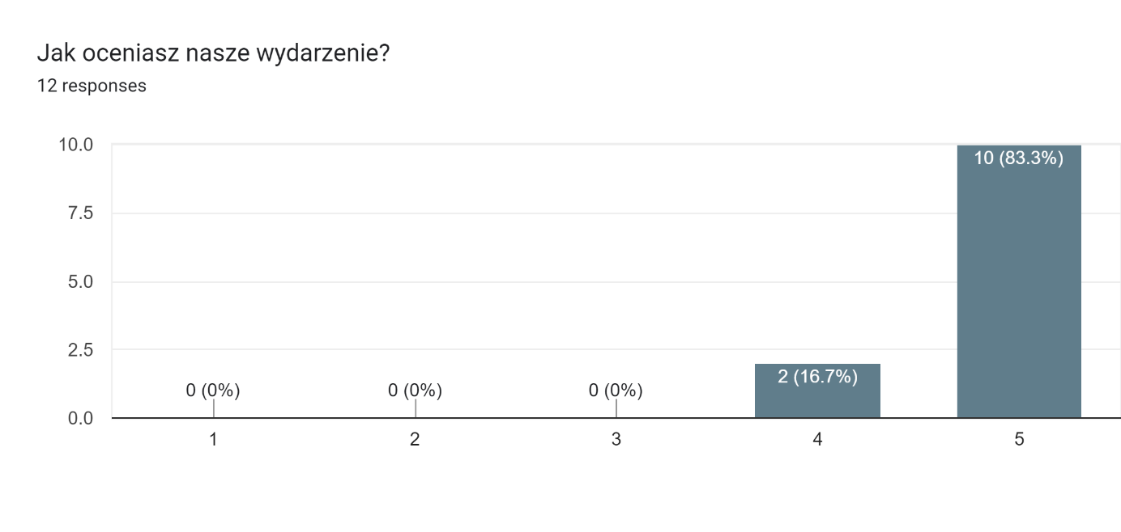
Prosimy, wyjaśnij krótko co spowodowało, że tak oceniłeś/aś nasze wydarzenie?
12 responses
Klimat
Bardzo sympatyczni ludzie (organizatorki)
fajnie zorganizowane, ciekawe wydarzenie
Dobra atmosfera
Plusy to mili organizatorzy, przyjazna atmosfera, wydarzenie było dobrze nagłośnione Minusy to nieciekawa prelekcja przed maratonem, filmy nie trafiły w mój gust ale to jest raczej osobista opinia każdego uczestnika
Super organizacja, przemiłe towarzystwo, super seanse, oby więcej takich wydarzeń w przyszlosci
Było bardzo fajnie bo to ludzie z lo organizowalk
Dobra wata
Wspaniała atmosfera
Podobała mi się atmosfera wydarzenia, była to miła forma spędzenia czasu
Fajna atmosfera, spoko filmy
Fajne filmy i że jedzenie i picie za darmo

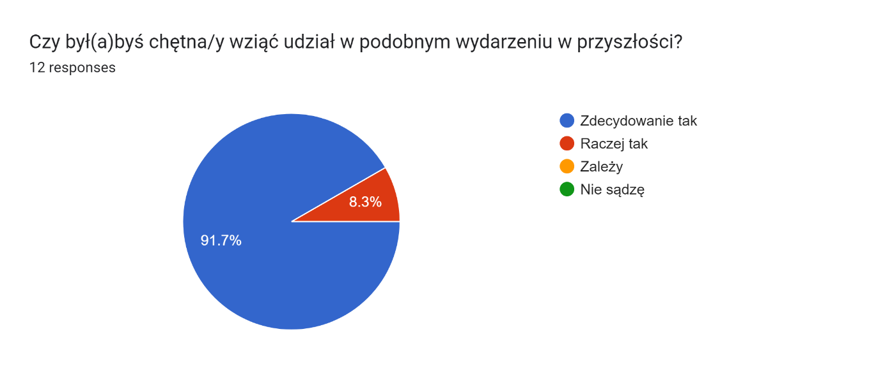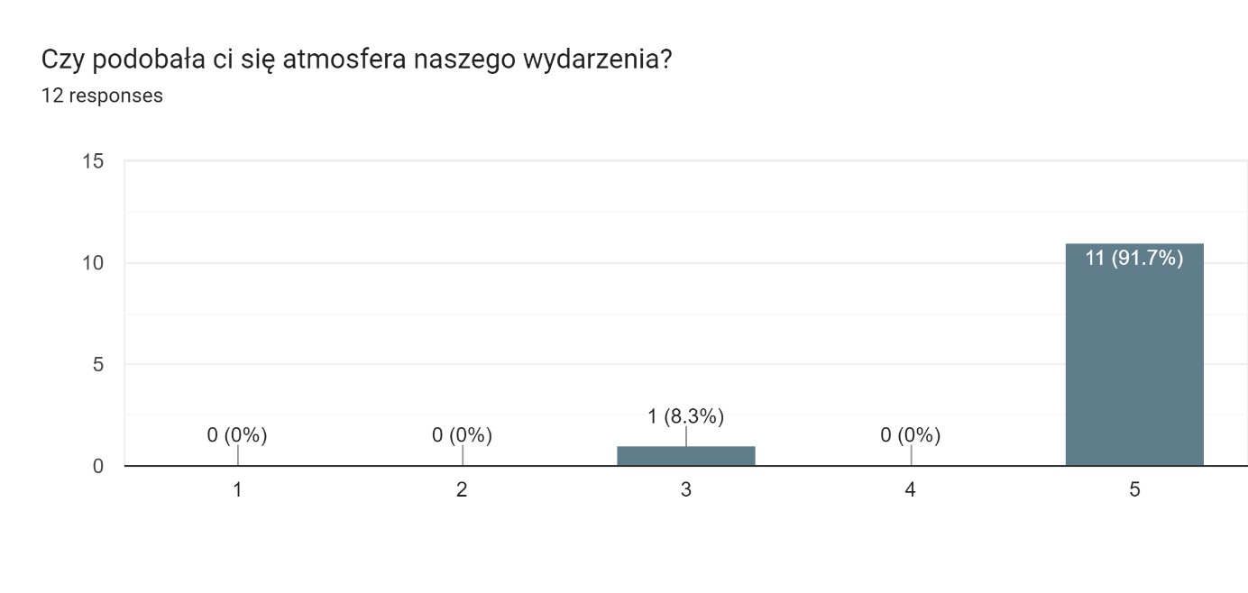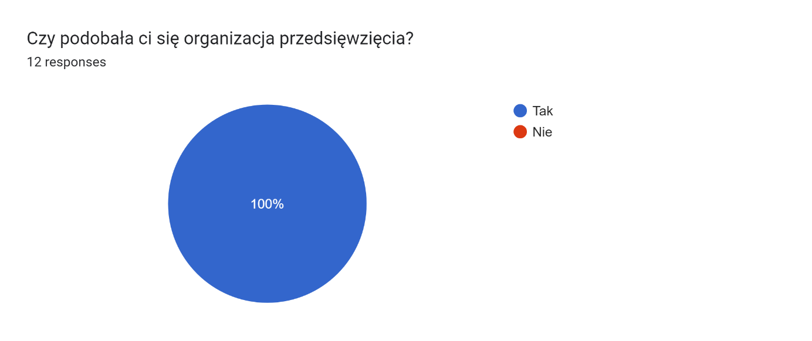

Jeżeli nie, to dlaczego?12 responses
.
Było wybornie
Podobało mi się
podobała mi się
1
Podobala mi się organizacją przedsięwzięcia
Nie
Zaznaczyłam, że mi się podobało
-
..

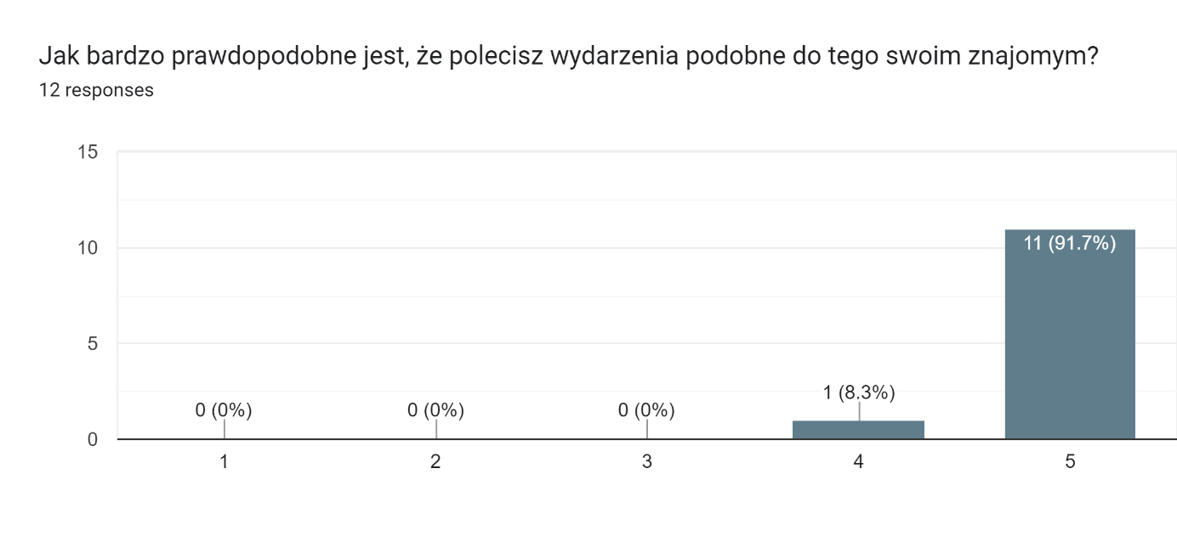

Dodatkowe uwagi4 responses
Musiałem stać na popcornie ;(((
Super❤️❤️❤️❤️❤️❤️
Fajnie było polecam
Brak

